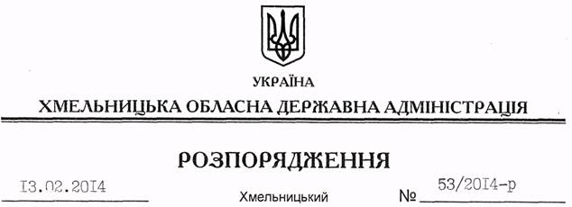

Про внесення змін до розпорядження голови обласної державної адміністрації від 08.07.2008 № 369/2008-р

На підставі статей 6, 39 Закону України “Про місцеві державні адміністрації”, розпорядження голови обласної державної адміністрації від 31.01.2014 № 20/2014-р/к “Про відпустку голови обласної державної адміністрації В.Ядухи”:
Внести зміни до розпорядження голови обласної державної адміністрації від 08.07.2008 № 369/2008-р “Про створення при обласній державній адміністрації комісії з питань сприяння здійсненню контролю за використанням та охороною надр”, виклавши абзац 2 пункту 7 Положення про обласну комісію питань сприяння здійсненню контролю за використанням та охороною надр у новій редакції:
“Робота Комісії відбувається у формі засідань. Засідання проводяться в міру необхідності. Члени Комісії мають право ініціювати проведення позачергового засідання”.

Перший заступник
голови адміністрації В.Гаврішко

